Anlage 4 - Checkliste:
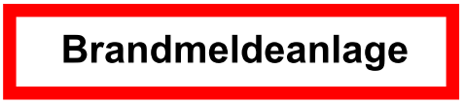

im Landkreis Calw

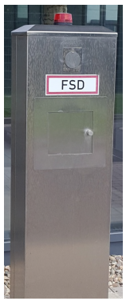

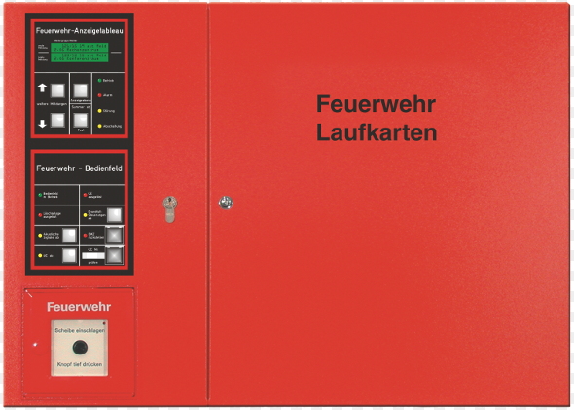

Allgemeines
Die folgende Checkliste soll dem Betreiber oder Errichter einer Brandmeldeanlage als Hilfestellung dienen, um alle für eine BMA – Aufschaltung relevanten Aspekte zu erfüllen. Nur wenn alle erforderlichen Kriterien erfüllt sind, kann die Aufschaltung erfolgen.
Ausführliche Informationen zur Aufschaltung von Brandmeldeanlagen im Landkreis Calw entnehmen sie den „Technischen Aufschaltbedingungen_BMA“ auf der Homepage des Landratsamt Calw, Abt. Brand- und Katastrophenschutz
Checkliste zur BMA Inbetriebnahme und Aufschaltung
Objektname:
Objektanschrift:
FCW – Nummer: 705-
Zum gemeinsamen Termin müssen anwesend, jeweils ein Vertreter:
Errichter der BMA
Konzessionär
Betreiber oder ein bevollmächtigter Vertreter (Architekt/Fachplaner)
zuständige Brandschutzdienststelle
Folgende Unterlagen / Bescheinigen, Schlüssel und Halbzylinder müssen spätestens zur BMA-Inbetriebnahme und Aufschaltung vorliegen:
Brandmelde- und Alarmierungskonzept gemäß Kapitel 5 der DIN 14675.
Zertifikat der Errichter Firma nach DIN 14675
Kopie des Wartungsvertrages der Brandmeldeanlage
Objektschlüssel für alle Sicherungsbereiche der BMA (Ziffer 2.4 TAB)
Halbzylinder zu 4. für Einbau in FSD
Unterschriebene SD-Vereinbarung (Anlage II dieser TAB)
Feuerwehr-Laufkarten abgestimmt, freigegeben und laminiert (Ziffer 8.1 TAB)
Feuerwehrplan nach DIN 14095, abgestimmt,
Inbetriebsetzungs- und Abnahmeprotokoll nach DIN 14675
Sämtliche Brandfallsteuerungen sind aufgeschaltet und funktionsfähig
Prüfbescheinigung von angesteuerten Löschanlagen (Sprinkler, CO₂, etc.)
Abnahmeprotokoll eines Sachverständigen je nach baurechtlichem Erfordernis
Erforderliche Anzahl der bestellten Halbzylinder mit FW-Schließung (BMZ, FSE, FGB)
Hilfswerkzeuge (Leiter, Bodenheber, etc.) für Brandmelder in Zwischendecken oder
Doppelböden (Ziffer 6.2.2 und 6.2.3 dieser TAB)

Anmerkungen / Hinweise:

Datum, Name und Unterschrift

